ОПИСАНИЕ
ПО «Конфигуратор web-интерфейса» для модуля «Электронный абонемент» АБИС OPAC-Global
О программе
Конфигуратор web-интерфейса – это инструмент, позволяющий простому пользователю с минимальными усилиями сформировать альтернативный web-интерфейс модуля «Электронный абонемент» АБИС OPAC-Global.
Предварительные настройки
Перед началом работы с конфигуратором, необходимо войти с паролем администратора в АБИС OPAC-Global, открыть модуль «Запись пользователей / читателей => Настройка групп читателей» и создать группу читателей для гостевого доступа, прописав ей все права, необходимые для работы с будущим сайтом (неавторизованный доступ). Затем нужно перейти в модуль «Запись читателей» и создать читателя этой группы.
Если на будущем сайте при поиске планируется использование фильтров, следует перейти в раздел «Администрирование и настройка => Настройка БД => Правила построения» и импортировать в систему правила построения из файла «${OPACDIR}/web/имя_папки/htdocs/conf/default/rules/limit_rules.xml», который содержит базовый набор правил для фильтров. После импортирования правил нужно перейти в раздел «Администрирование и настройка => Настройка БД => Поисковые метки» и импортировать метки для будущих фильтров из файла «${OPACDIR}/web/имя_папки/htdocs/conf/default/labels/limit_labels.xml».
Далее следует перейти в раздел «Администрирование и настройка => Выходные формы» и импортировать выходные формы для отображения результатов поиска из файла «${OPACDIR}/web/имя_папки/htdocs/conf/default/outforms/start_outform.xml».
Далее необходимо уточнить формат отображения результатов поиска.
Для баз данных, содержащих многочастные документы (многотомные, сериальные или продолжающиеся издания) возможно определить иерархический вывод томов/выпусков с разбивкой по годам (см. рис. 2) (http://emll.ru, http://edu.rucml.ru). Для этого следует перейти в раздел «Администрирование и настройка => Настройка БД => Правила построения» и импортировать в систему правило построения из файла «${OPACDIR}/web/имя_папки/htdocs/conf/default/rules/journal_rule.xml», затем перейти в раздел «Администрирование и настройка => Настройка БД => Поисковые метки» и импортировать метку из файла «${OPACDIR}/web/имя_папки/htdocs/conf/default/labels/ journal_label.xml».
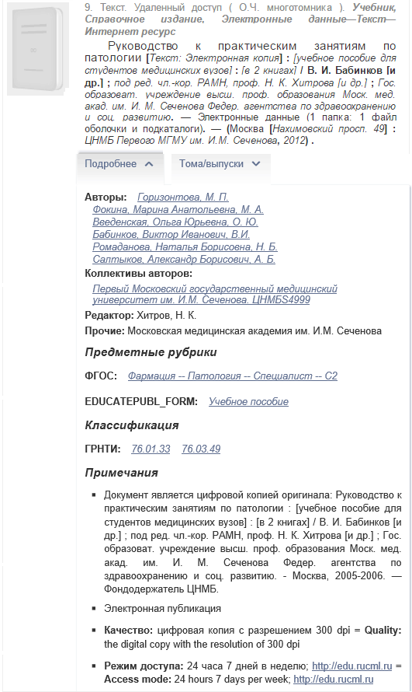
Рис. 1
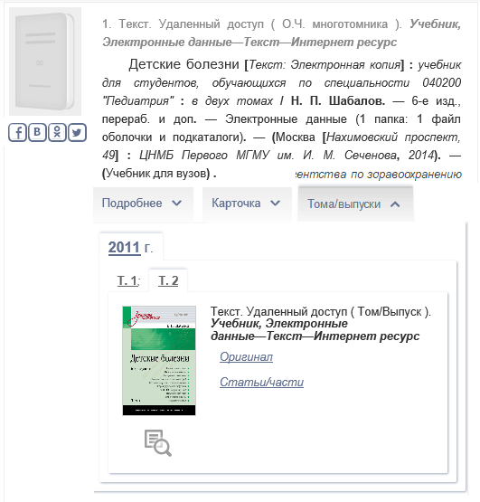
Рис. 2
Для баз данных, содержащих архивные документы (фонд, опись, дело, документ), а также коллекции (подколлекции) * возможно определить специальный вывод (см. рис. 3 – 6). Для этого следует перейти в раздел «Администрирование и настройка => Настройка БД => Правила построения» и импортировать в систему правила построения из файла «${OPACDIR}/web/имя_папки/htdocs/conf/default/rules/arc_col_rule.xml», затем перейти в раздел «Администрирование и настройка => Настройка БД => Поисковые метки» и импортировать метки из файла «${OPACDIR}/web/имя_папки/htdocs/conf/default/labels/ arc_col_label.xml», затем перейти в раздел «Администрирование и настройка => Выходные формы» и импортировать выходные формы из файла «${OPACDIR}/web/имя_папки/htdocs/conf/default/outforms/arc_col_outform.xml».
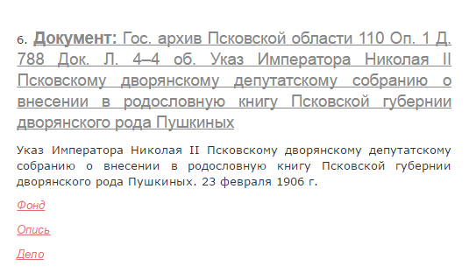
Рис. 3
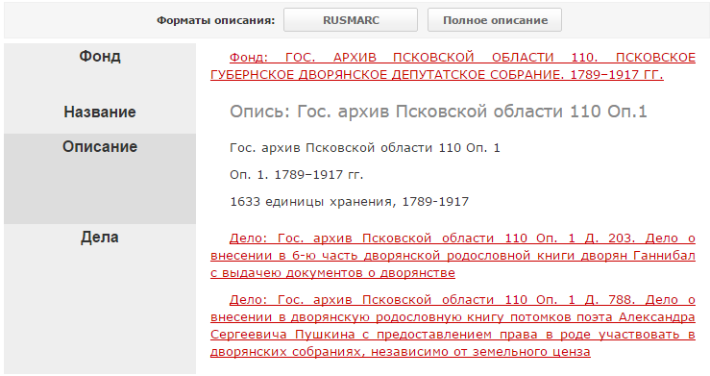
Рис. 4
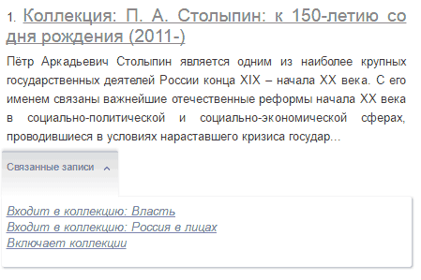
Рис. 5
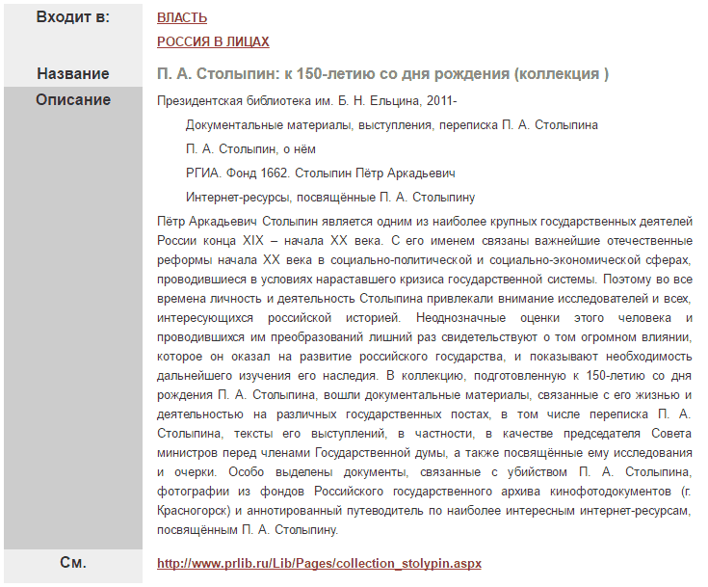
Рис. 6
Для баз данных, являющихся сводными каталогами, для которых в результатах поиска подразумевается переход к библиографическим записям в частных каталогах, возможно определить два варианта вывода:
- Вывод по образцу СКК-ЛИБНЕТ (http://nilc.ru/skk): подробная информация о документе и переход в частные каталоги (библиотеки-участники сводного каталога) отображается на отдельном экране (см. рис. 7 и 8). Для этого следует перейти в раздел «Администрирование и настройка => Выходные формы» и импортировать выходные формы из файлов «${OPACDIR}/web/имя_папки/ htdocs/conf/default/outforms/skk_outform_BIBL.xml» и «${OPACDIR}/web/ имя_папки/htdocs/conf/default/outforms/sk_AF_outform.xml».
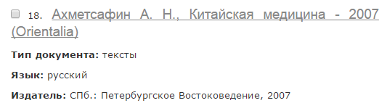
Рис. 7
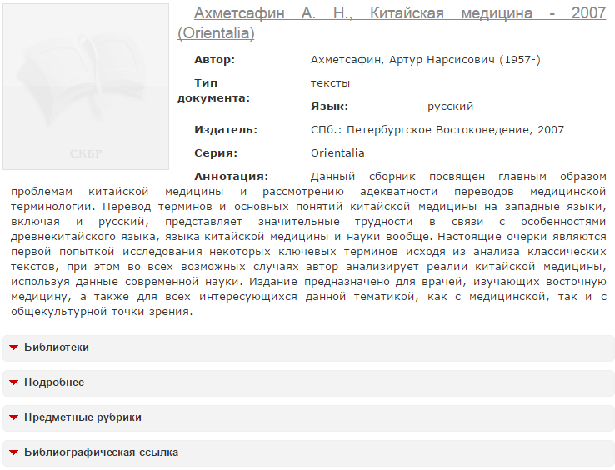
Рис. 8
- Стандартный вывод для сводных каталогов (http://skbm.nekrasovka.ru): подробная информация о документе и ссылки для перехода в частные каталоги открываются путем переключения между вкладками (см. рис. 9 и 10). Для этого следует перейти в раздел «Администрирование и настройка => Выходные формы» и импортировать выходные формы из файлов «${OPACDIR}/web/имя_папки/ htdocs/conf/default/outforms/sk_BIBL_outform.xml» и «${OPACDIR}/web/ имя_папки/htdocs/conf/default/outforms/sk_AF_outform.xml».
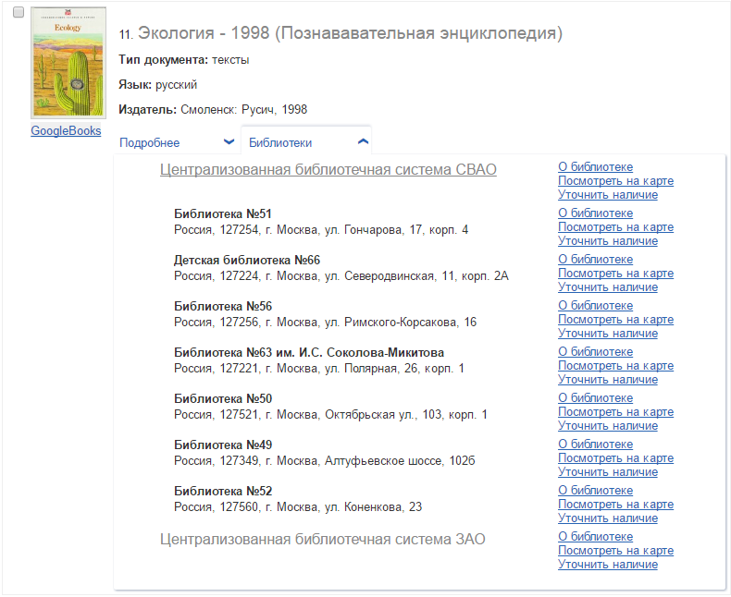
Рис. 9
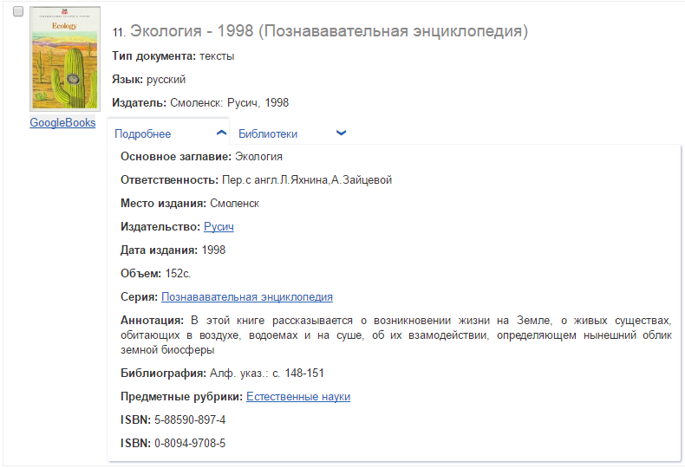
Рис. 10
После того, как все нужные настройки сделаны, можно перейти к работе с конфигуратором.
Структура
Файловая структура директории wlib, содержащей конфигуратор web-интерфейса, имеет следующий вид:
wlib/
apache.unix.conf
apache.win.conf
README_configurator.doc
cgi-bin/
htdocs/
conf/
conf.php
custom/
conf/
css/
data/
html/
img/
js/
pages/
php/
themes/
tplcgi/
default/
conf/
css/
html/
img/
js/
labels/
outforms/
php/
rules/
Установка
Если в директории «${OPACDIR}/web/» не создана папка «wlib», создайте здесь папку с этим, либо другим именем и скопируйте в нее содержимое директории «${OPACDIR}/dev/extra/web/wlib» *.
Если вы создали папку с именем, отличным от «wlib», откройте в текстовом редакторе (например, Notepad++) файл «${OPACDIR}/web/имя_папки/apache.win.conf» (или apache.unix.conf, в зависимости от вашей операционной системы) и замените в нем все вхождения слова «wlib» на «имя_папки», после чего сохраните изменения и закройте файл.
Переименуйте файл «${OPACDIR}/web/имя_папки/apache.win.conf» (или apache.unix.conf, в зависимости от вашей операционной системы) в «${OPACDIR}/web/имя_папки/apache.conf».
Откройте файл «путь_к_конфигурационному_файлу_Apache/httpd.conf» в текстовом редакторе и добавьте в него строки «Include "${OPACDIR}/web/имя_папки /apache.conf"» (если такой строки там нет), после чего сохраните изменения и закройте файл.
Перестартуйте Apache.
Откройте файл «${OPACDIR}/web/cgi-bin/opacg/settings.ini» и заполните секцию [MBA], которая отвечает за отправку электронной почты, вашими данными (см. рис. 11), после чего сохраните изменения и закройте файл.

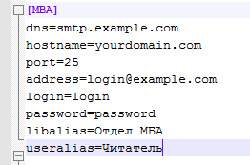

Рис. 11
В директории «${OPACDIR}/web/имя_папки/htdocs/conf/custom/pages/» содержатся шаблоны страниц будущего сайта в формате xml. По умолчанию это «index.xml» (Главная), «about.xml» (О проекте), «contacts.xml» (Обратная связь), «help.xml» (Помощь), «privat.xml» (Авторизация) ) и «regform.xml» (Регистрация). Данная версия ПО «Конфигуратор web-интерфейса» не содержит WYSIWYG редактор, поэтому редактирование содержимого страниц должно производиться в текстовом редакторе (например, Notepad++).
В эту директорию вы можете добавить шаблоны других страниц будущего сайта. Шаблоном страницы должен быть валидный xml-файл, сохраненный в кодировке utf8 без BOM и имеющий следующую структуру:
<?xml version="1.0" encoding="utf-8"?>
<document>
<title>Название</title>
<content>
<p>Lorem ipsum dolor sit amet …</p>…
…
<p>Lorem ipsum dolor sit amet …</p>…
</content>
</document>
Секция «title» должна содержать краткое название страницы (например, «О проекте»), которое будет отображаться в области меню и на экране в качестве заголовка.
Секция «content» должна содержать текст и html-разметку.
Изображения, css и js файлы следует добавить к уже имеющимся в соответствующих каталогах директории «${OPACDIR}/web/имя_папки/htdocs/conf/custom/»*.
В браузере откройте файл «http://имя_сервера/имя_папки/conf/conf.php». Если все предыдущие шаги были проделаны верно, появится страница следующего вида:
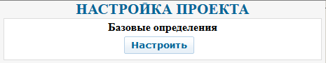
Рис. 12
Использование
1. Настройка базовых определений (см. рис. 13).
На этом этапе определяются все переменные, необходимые для работы будущего сайта, указываются данные для формирования заголовка, МЕТА-тегов и др.
Для того, чтобы отобразился экран настройки базовых определений, нажмите на кнопку «Настроить» (см. рис. 12).
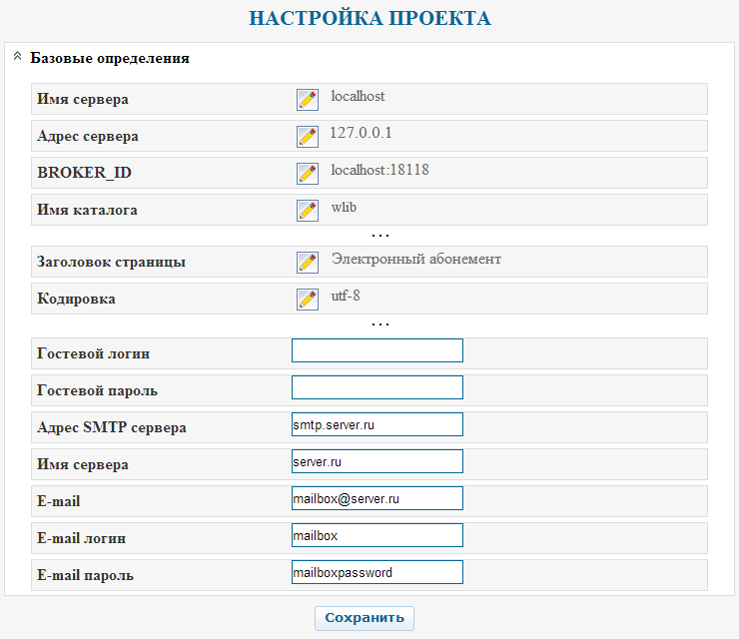
Рис. 13
Конфигуратор самостоятельно определяет все пути и переменные окружения в зависимости от директории, в которую он был распакован. При необходимости, эти данные можно отредактировать.
Здесь же указываются логин и пароль администратора (эта пара используется только в процессе настройки), логин и пароль гостевого пользователя, логин и пароль гостевого пользователя внутри библиотеки*, адрес почтового сервера, адрес электронной почты, с которой будут отправляться уведомления о заказе, а также логин и пароль для авторизации на почтовом сервере.
Содержимое полей «Заголовок страницы» – «Описание» формирует «шапку», «подвал», а также meta-теги будущего сайта.
После заполнения всех полей нажмите на кнопку «Сохранить». Для того, чтобы произведенные настройки вступили в силу, перестартуйте Apache и нажмите на кнопку «Продолжить» (см. рис. 14),

Рис. 14
после чего система предложит настроить поисковый интерфейс (см. рис. 15).

Рис. 15
2. Настройка поискового интерфейса.
После нажатия на кнопку «Настроить» на экране появится форма настройки поискового интерфейса (см. рис. 16).
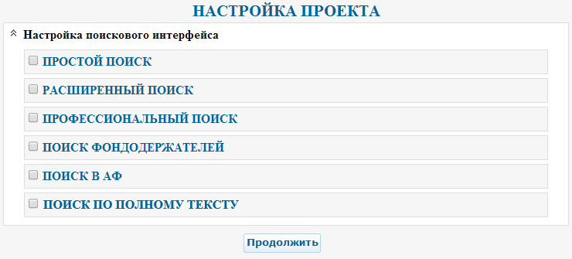
Рис. 16
Если отмечена форма «Расширенный поиск» пользователю будут предложены дополнительные настройки (см. рис. 17).
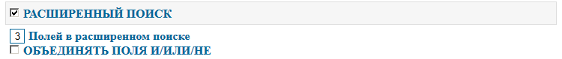
Рис. 17
Вначале требуется задать количество поисковых полей. Затем, при необходимости, отметить пункт «Объединять поля…». Если данный пункт не будет отмечен, то, по умолчанию, поля будут комбинироваться с помощью оператора «AND».
На рисунках 18 и 19 показаны варианты внешнего вида интерфейса расширенного поиска, в зависимости от настроек.
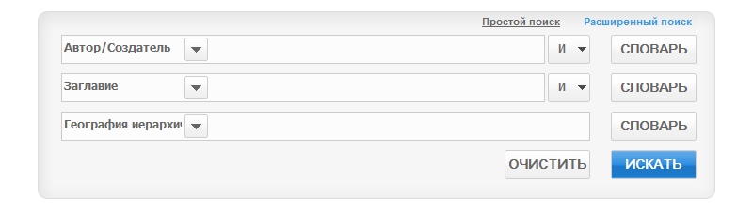
Рис. 18
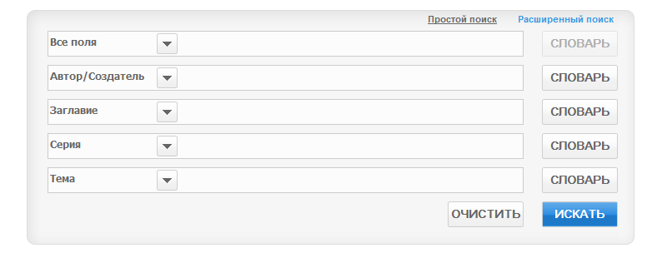
Рис. 19
Если отмечен пункт «Профессиональный поиск», пользователю также будет предложена дополнительная настройка (см. рис. 20).
Рис. 20
Если отметить параметр «алфавитный список», в профессиональной форме поискового интерфейса появится кнопка «СПИСОК» (см. рис. 21). Ее роль аналогична роли кнопки «Алф. Список» в профессиональном интерфейсе АБИС OPAC-Global.
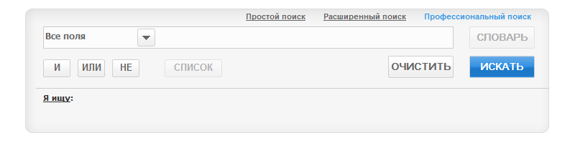
Рис. 21
Пункт «Поиск фондодержателей» следует отмечать, если планируется обслуживание читателей не одной библиотеки, а нескольких (библиотеки региона, члены корпоративной библиотечной сети, филиалы и т.п.). В этом случае в АБИС OPAC-Global необходимо создать авторитетный файл библиотек-участниц, содержащий сведения о библиотеках (название, адрес, сигла и др.).
Если отмечен этот пункт, пользователю будут показаны дополнительные поля, которые нужно заполнить (см. рис. 22) *.
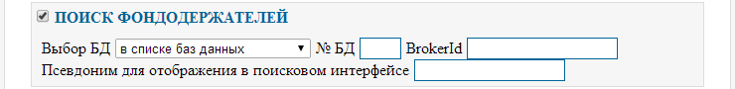
Рис. 22
Если выбран пункт «Выбор БД в списке баз данных», список баз данных для поиска будет дополнен базой данных фондодержателей (см. рис. 23).
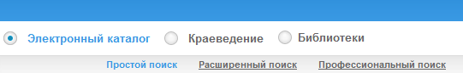
Рис. 23
Если выбран пункт «Выбор БД в поисковом интерфейсе», поисковый интерфейс будет дополнен формой «Поиск библиотек» (см. рис. 24).
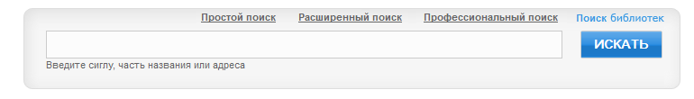
Рис. 24
Если отмечен пункт «Поиск в АФ» (см. рис. 25), появится возможность добавить к интерфейсу поиск в авторитетных базах данных (если данный пункт не отмечен, к поисковому интерфейсу можно добавить только библиографические базы данных). В появившемся блоке нужно ввести имя метки для перехода к поиску из авторитетного файла в библиографических базах данных (AUIDS или COD) и ее название (например, Код). Описание параметра «Предварительный поиск по всем АФ» см. ниже, в разделе «Настройки авторитетных баз данных».
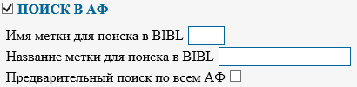
Рис. 25
Для настройки поиска по полному тексту* необходим работающий модуль «Пользовательские запросы» OPAC (Tamino).
После завершения настройки поискового интерфейса следует нажать на кнопку «Продолжить» (см. рис. 14). В результате этого действия на экране отобразится форма для добавления баз данных к поисковому интерфейсу (см. рис. 26).
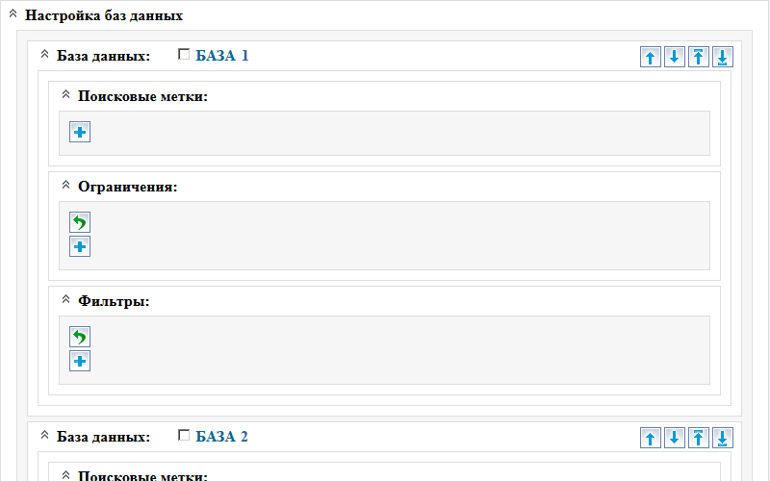
Рис. 26
В форме для добавления баз данных отображаются базы, прописанные администратору. В web-интерфейсе они появятся только после того, как будут отмечены в конфигураторе.
Настроен должен быть весь набор баз, планируемых для отображения в поисковом интерфейсе, но на экране будут отображаться только те базы, которые прописаны конкретному пользователю (для гостевого пользователя – свои, для каждого авторизованного – свои).
В процессе добавления баз, можно менять их порядок.
Как только база данных будет отмечена, появятся связанные с ней дополнительные настройки (см. рис. 27 для библиографических баз данных и рис. 42 для авторитетных баз данных).
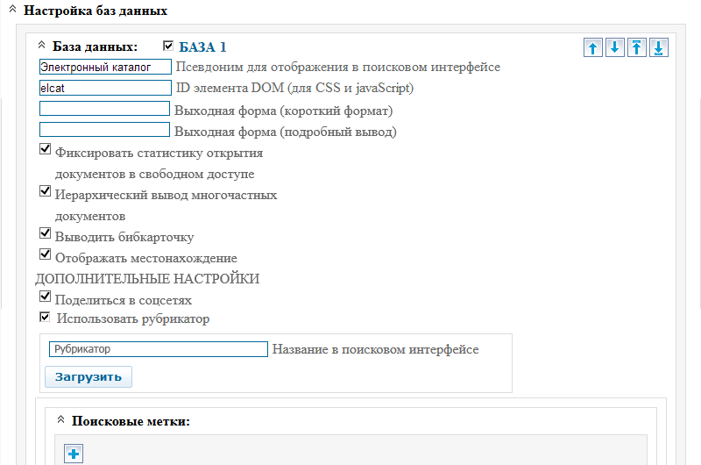
Рис. 27
Пункт «Псевдоним …» определяет имя, под которым база данных будет отображаться в поисковом интерфейсе.
Пункт «ID элемента DOM …» также обязателен для заполнения и должен содержать только буквы латинского алфавита, цифры и знак «_» (подчеркивание).
Пункты «Выходная форма …» заполняются исходя из выбранного выше формата отображения результатов поиска (по умолчанию используются стандартные формы «SHOTFORM» и «FULLFORM»).
Если выбран формат «Вывод по образцу СКК-ЛИБНЕТ» (см. рис. 7 и 8), то это будут выходные формы «SHOTFRM» и «FULLFRM1» (убедитесь в том, что загружены выходные формы из файлов «${OPACDIR}/web/имя_папки/ htdocs/conf/default/ outforms/skk_BIBL_outform.xml» и «${OPACDIR}/web/ имя_папки/htdocs/conf/default/ outforms/sk_AF_outform.xml).
Если выбран формат «Стандартный вывод для сводных каталогов» (см. рис. 9 и 10), то укажите «SHORTFM» (файл «${OPACDIR}/web/имя_папки/ htdocs/conf/default/ outforms/sk_BIBL_outform.xml») и «FULLFRM» (файл «${OPACDIR}/web/имя_папки/ htdocs/conf/default/outforms/start_outform.xml»).
Если выбран обычный формат отображения, укажите выходные формы «SHOTWEB» и «FULLFRM» (файл «${OPACDIR}/web/имя_папки/htdocs/conf/ default/outforms/start_outform.xml»), либо «SHORTWEB» и «FULLWEB» (файл «${OPACDIR}/web/имя_папки/htdocs/conf/default/outforms/alternate_outform.xml»).
Результат вывода этих выходных форм см. на рис. 10 (для FULLFRM) и рис. 1 (для FULLWEB).
Если отмечен пункт «Фиксировать статистику открытия документов …», при нажатии на ссылку «Документ» в результатах поиска будет фиксироваться статистика обращений к документу. Если этот пункт не отмечен, в результатах поиска будет сформирована обычная ссылка на документ.
Если отмечен пункт «Иерархический вывод многочастных документов», в результатах поиска появится вкладка «Тома/выпуски» (см. рис. 2). Если этот пункт не отмечен, в результатах поиска будут сформированы стандартные ссылки «Включает».
Пункты «Выводить бибкарточку» и «Отображать местонахождение» отвечают за формирование вкладок «Карточка» и «Местонахождение» в результатах поиска.
Если отмечен пункт «Поделиться в соцсетях», в результатах поиска под обложками документов появятся иконки соцсетей с соответствующим функционалом (см. рис. 2).
Если отмечен параметр «Использовать рубрикатор», появится поле для ввода его названия в поисковом интерфейсе, а также кнопка «Загрузить», при нажатии на которую откроется окно загрузки рубрикатора* (см. рис. 28).
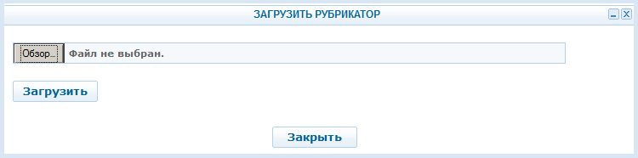
Рис. 28
В этом окне следует выбрать файл рубрикатора и нажать на кнопку «Загрузить», после чего рубрикатор будет загружен в систему (см. рис. 29).
Рубрикатор можно добавить для каждой отмеченной базы данных. Это может быть как один и тот же рубрикатор, так и разные.
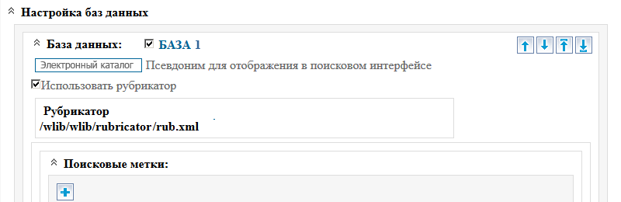
Рис. 29
Если к поисковому интерфейсу добавлено больше одной базы данных, необходимо выбрать формат отображения баз данных в интерфейсе* (см. рис. 30).
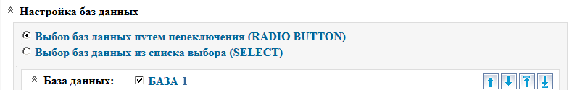
Рис. 30
На рисунках 31 и 32 показаны варианты внешнего вида поискового интерфейса в зависимости от выбранной настройки.
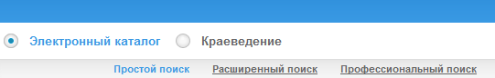
Рис. 31
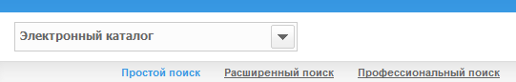
Рис. 32
Следующим шагом по настройке базы данных будет добавление поисковых меток, ограничений и фильтров.
3. Добавление поисковых меток, ограничений и фильтров.
После нажатия на кнопку в разделе «Поисковые метки» откроется окно добавления поисковых меток к выбранной базе данных (см. рис. 33).
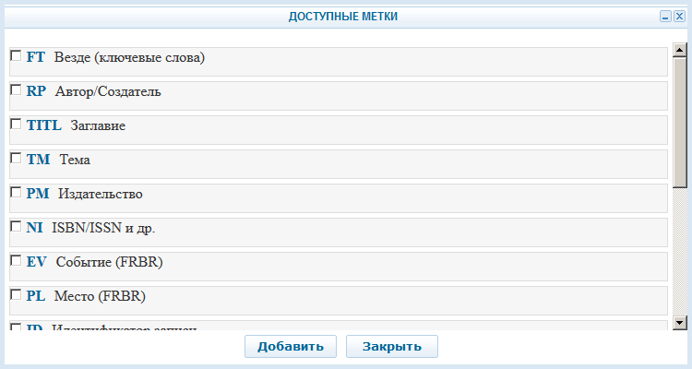
Рис. 33
Выбранные метки можно расположить в любом порядке, используя управляющие кнопки. Также, можно изменить имена, под которыми они будут отображаться в поисковом интерфейсе (см. рис. 34).
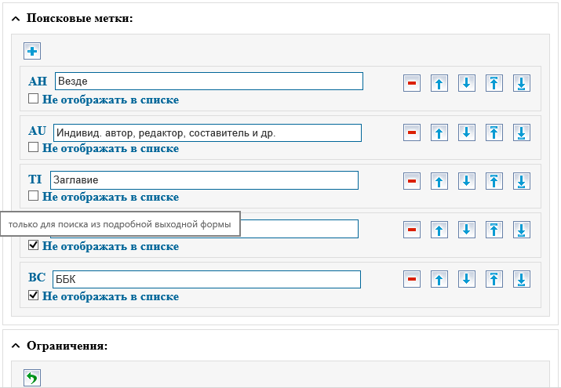
Рис. 34
Отмеченный параметр «Не отображать в списке» означает, что в списке выбора поисковых меток интерфейса она отображаться не будет, но будет сохранена возможность искать по ней из поисковой формы «Подробнее» (см. рис. 1, 10).
Добавить ограничения к поисковому интерфейсу можно двумя способами:
1. Загрузить ограничения, входящие в комплект поставки (см. рис. 35), нажав на кнопку .
2. Самостоятельно сконструировать ограничения, воспользовавшись конструктором ограничений (см. рис. 36).
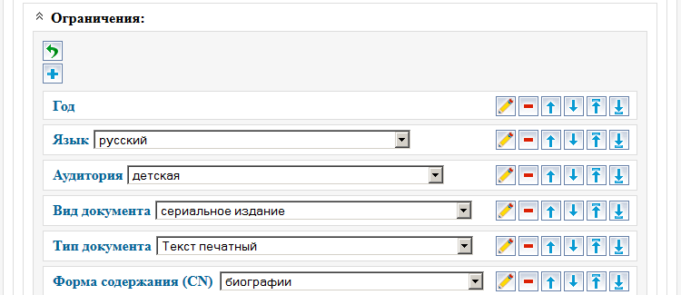
Рис. 35
Конструктор ограничений вызывается нажатием на кнопки или , если необходимо отредактировать загруженное или ранее созданное ограничение.
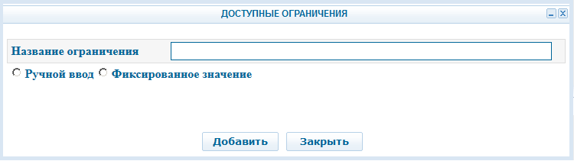
Рис. 36
Ограничением может быть любая метка (или комбинация меток), прописанная к базе данных.
Если отметить позицию «Ручной ввод», к интерфейсу добавится кнопка «Метка», а также параметры «Текстовое поле» и «Период».
Нажатие на кнопку «Метка» откроет окно выбора поисковой метки, на основе которой формируется ограничение (см. рис. 37).
Если отметить пункт «Текстовое поле», то в поисковом интерфейсе будет создано текстовое поле. Если пользователь его заполнит, данные из него добавятся к поисковому выражению.
Если отметить пункт «Период», в поисковом интерфейсе будет создано два текстовых поля, например, год публикации, дата ввода записи и др. (см. рис. 38).
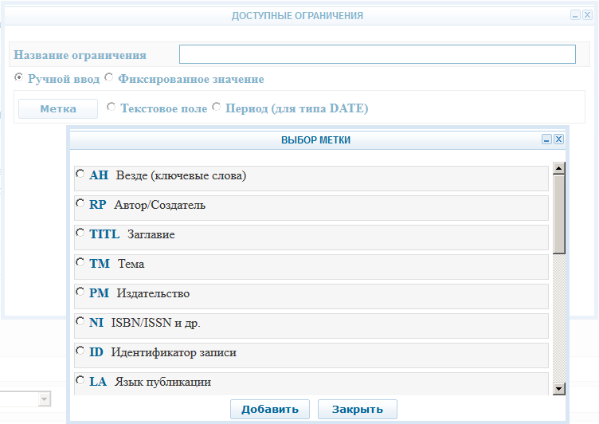
Рис. 37
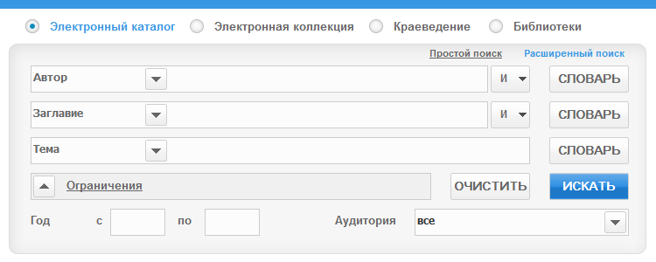
Рис. 38
Если отметить параметр «Фиксированное значение», на экране появится кнопка «Добавить», нажатие на которую откроет окно (см. рис. 39), в котором можно сконструировать ограничение, значения которого будут выбираться из выпадающего списка.
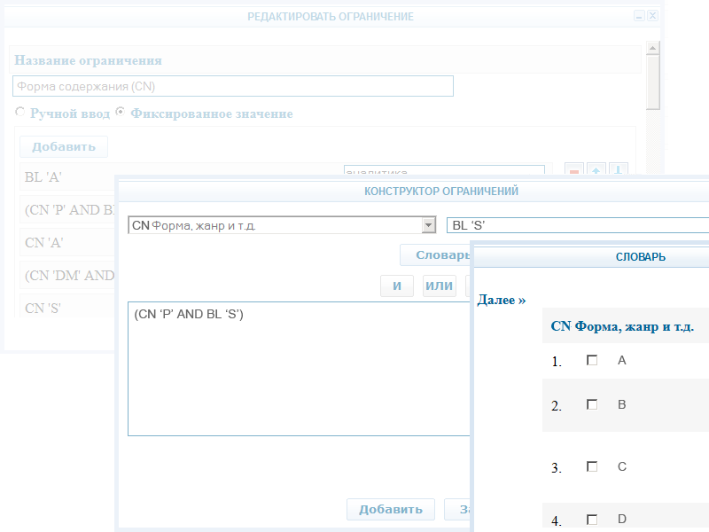
Рис. 39
Процесс добавления фильтров к поисковому интерфейсу аналогичен процессу добавления ограничений.
Если к поисковому интерфейсу добавлено больше одной библиографической базы данных, появится возможность настроить поиск по всем базам. Для этого нужно отметить пункт «Все базы» в интерфейсе конфигуратора и ввести псевдоним для отображения в поисковом интерфейсе (см. рис. 40).
Рис. 40
В этом случае, поиск будет производиться по всем базам, прописанным пользователю (см. рис. 41).
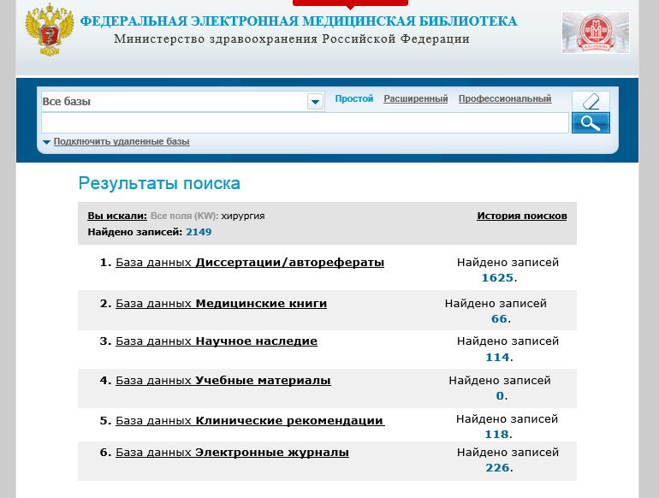
Рис. 41
Настройка авторитетных баз данных.
Если в форме «Настройка поискового интерфейса» отмечен пункт «Поиск в АФ» (см. рис. 25), в списке доступных для настройки баз данных, наряду с библиографическими, появятся авторитетные базы данных. Если отметить авторитетную базу данных, появятся связанные с ней дополнительные настройки (см. рис. 42).
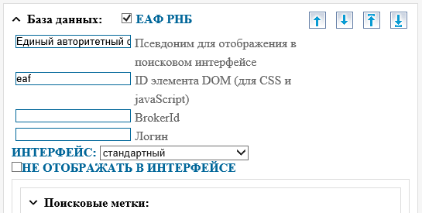
Рис. 42
Список выбора «ИНТЕРФЕЙС» содержит три значения:
- стандартный
- рубрикатор
- иерархический рубрикатор
Если выбрано значение «стандартный», поисковый интерфейс будет выглядеть следующим образом (см. рис. 43):
Рис. 43
При нажатии на кнопку «Список», будет выведен Алфавитный список, а при нажатии на кнопку «Искать» – пермутационный.
Внешний вид результатов поиска показан на рис. 44:
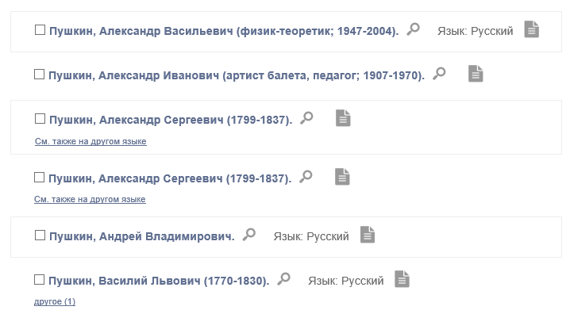
Рис. 44
Если выбрано значение «рубрикатор», поисковый интерфейс будет выглядеть следующим образом (см. рис. 45):
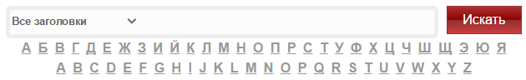
Рис. 45
При нажатии на букву алфавита, будет выведен Алфавитный список, а при нажатии на кнопку «Искать» – пермутационный.
Внешний вид результатов поиска показан на рис. 44.
Если выбрано значение «иерархический рубрикатор», поисковый интерфейс будет выглядеть следующим образом (см. рис. 46):

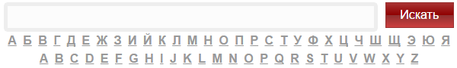
Рис. 46
Внешний вид результатов поиска показан на рис. 47:
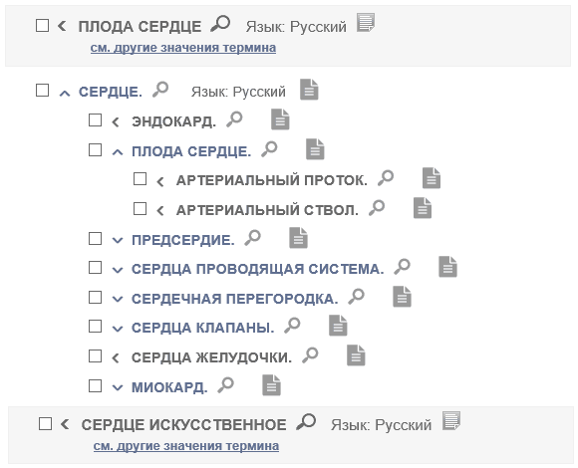
Рис. 47
Если в разделе «Поиск в АФ» (см. рис. 25) отмечен параметр «Предварительный поиск по всем АФ», это подразумевает, что к интерфейсу добавлено несколько авторитетных баз данных и первоначальный поиск происходит одновременно во всех добавленных базах (см. рис. 48).
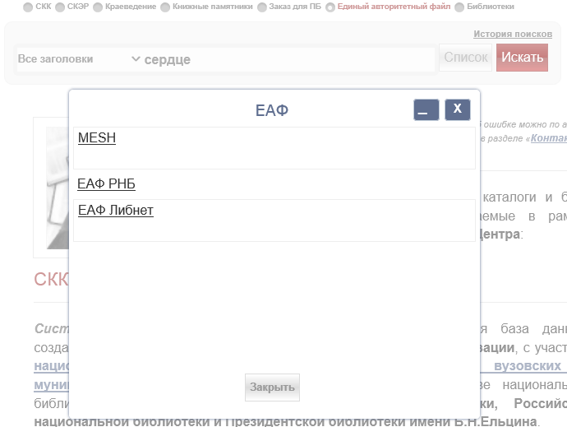
Рис. 48
В этом случае для всех добавленных к интерфейсу авторитетных баз данных, кроме одной (на выбор) должен быть отмечен параметр «Не отображать в интерфейсе» (см. рис. 42).
Если в разделе «Поиск в АФ» (см. рис. 25) параметр «Предварительный поиск по всем АФ» не отмечен, то для всех добавленных к интерфейсу авторитетных баз данных параметр «Не отображать в интерфейсе» (см. рис. 42) не отмечается. В этом случае, в интерфейсе отобразятся все выбранные авторитетные базы данных, и поиск будет производиться по каждой базе отдельно.
После завершения работы с конфигуратором нужно нажать на кнопку «Сохранить» в нижней части экрана, а затем на появившемся экране – кнопку «Записать» (см. рис. 49). После этого на экране появится ссылка «Посмотреть сайт» (см. рис. 50), нажав на которую, можно будет перейти к созданному web-интерфейсу.

Рис. 49

Рис. 50
Если вы не планируете в дальнейшем изменять настроенный интерфейс, рекомендуется переименовать каталог «${OPACDIR}/web/имя_папки/htdocs/conf/» во избежание случайного вызова конфигуратора.
Дополнительные возможности
В системе существуют дополнительные модули, настройка которых в данной версии конфигуратора не автоматизирована и производится вручную*:
- Анимированный счетчик «Всего записей в каталоге» (см. рис. 51) (может быть установлен, если к интерфейсу добавлена только одна библиографическая база данных)
- «Рейтинг часто выдаваемых книг» (см. рис. 52)
- «Рейтинг часто выдаваемых электронных документов»
- Виджет «Искать в каталоге» (см. рис. 53, 54)
- Иерархическое анимированное меню с неограниченным уровнем вложенности (см. рис. 55)
- Новости/Объявления (см. рис. 56)
- «Новые поступления»
- Интеграция с порталом библиотеки (производится автоматический вход авторизованного пользователя портала библиотеки в поисковый интерфейс, если пользователь зарегистрирован в OPAC, если пользователь портала не зарегистрирован в OPAC, происходит автоматическая регистрация, а затем авторизация с переходом в Личный кабинет)
В последующих версиях конфигуратора установка этих модулей будет автоматизирована.
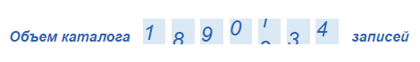
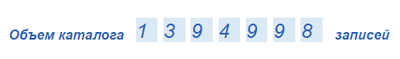
Рис. 51
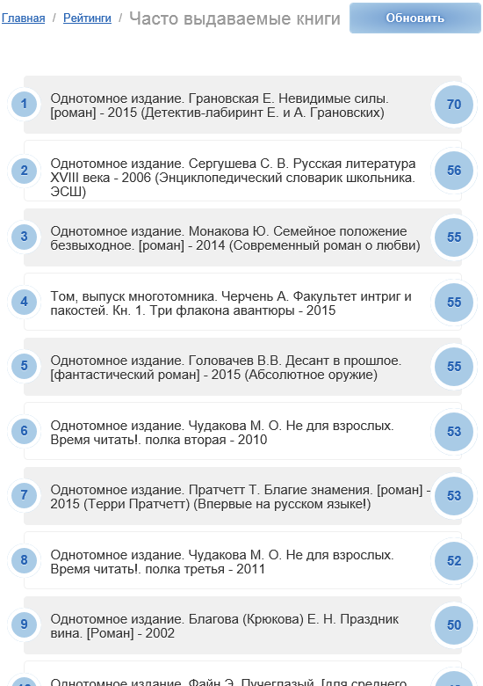
Рис. 52
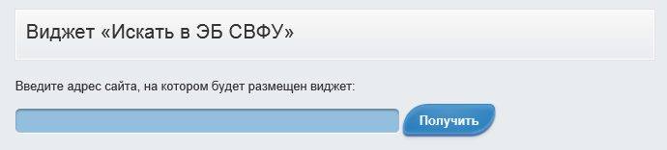
Рис. 53
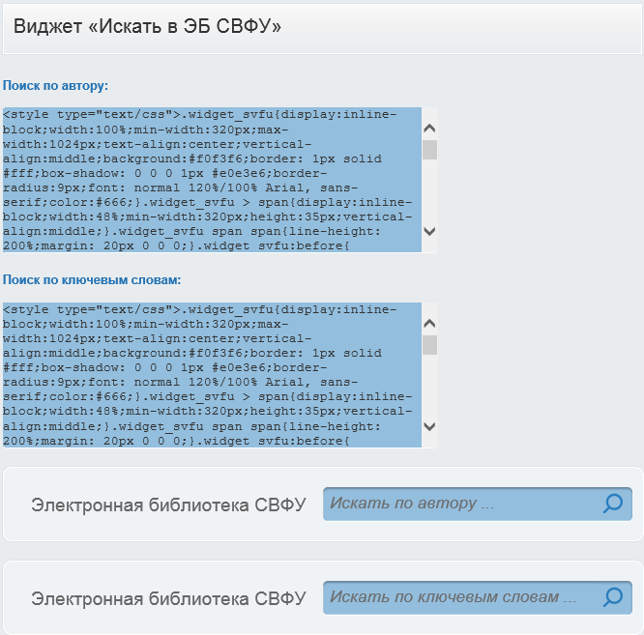
Рис. 54
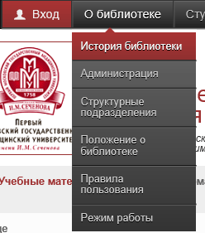
Рис. 55
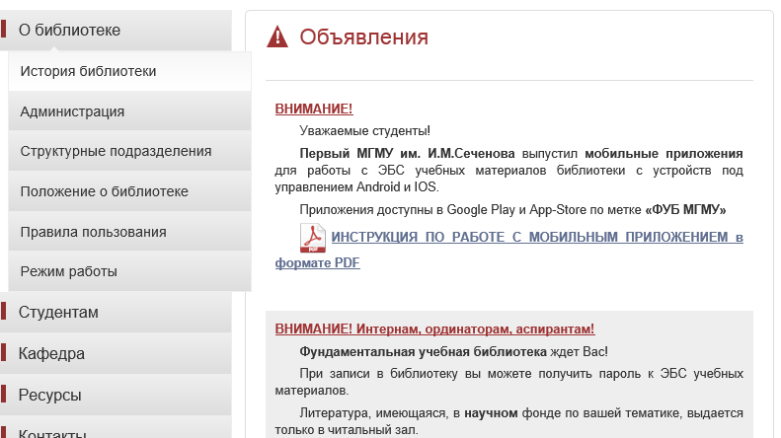
Рис. 56
Приложение
Личный кабинет пользователя внутри библиотеки (прописана операция 045 «Ввод штрихкода»):
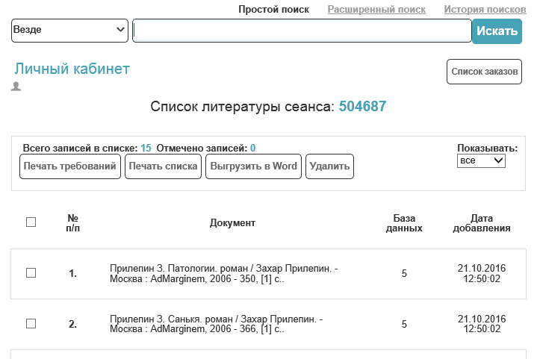
Рис. 1
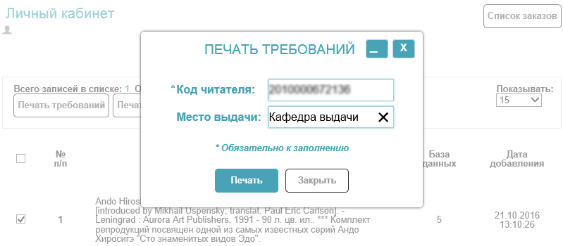
Рис. 2
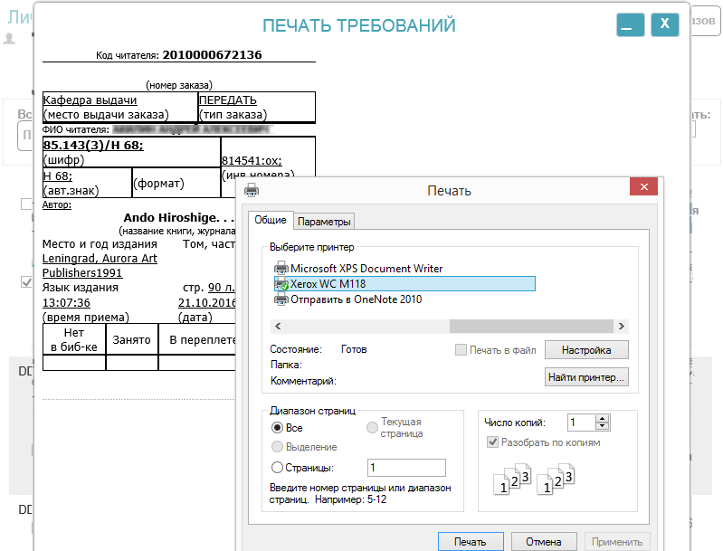
Рис. 3

Личный кабинет читателя библиотеки:
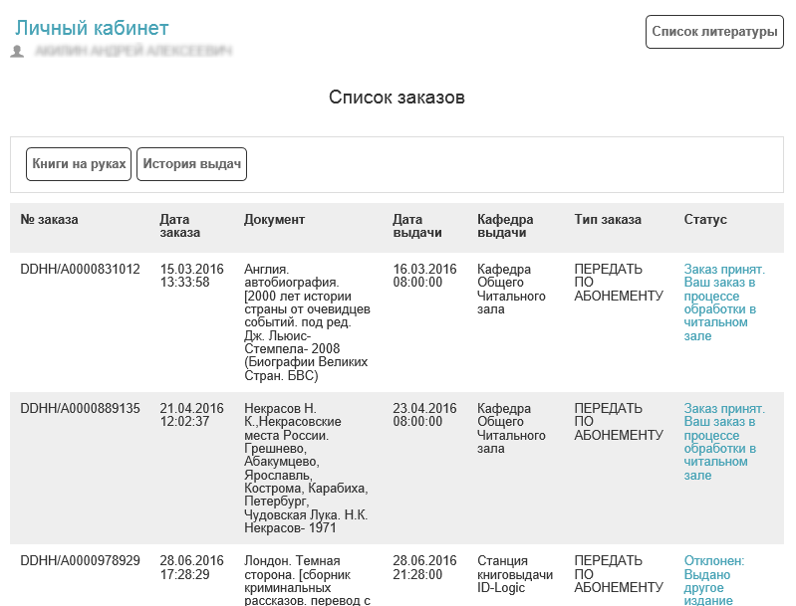
Рис. 1
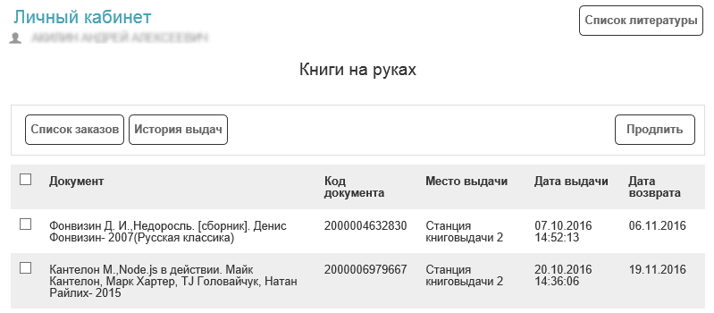
Рис. 2
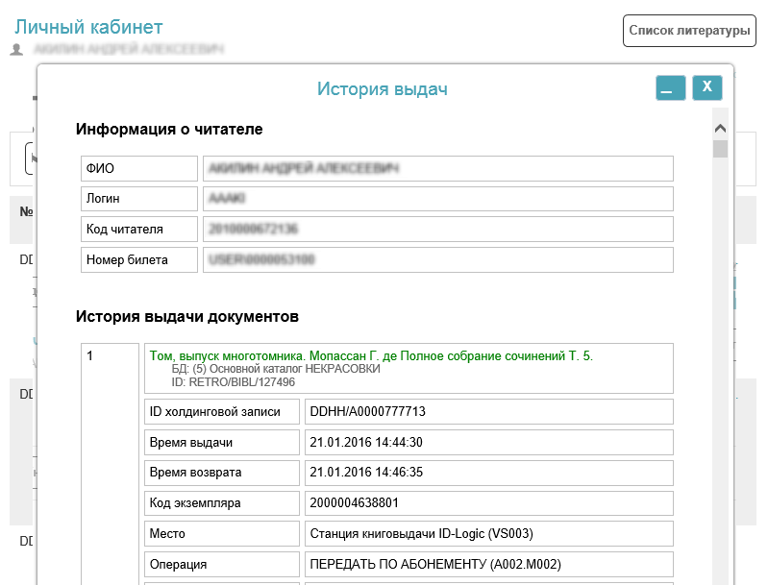
Рис. 3

* Данная возможность будет доступна, если выбран вывод «по образцу СКК-ЛИБНЕТ» (см. далее)
* Пользователям *nix OS следует установить права доступа к этой директории 777, а после окончания работы с конфигуратором, вручную изменить права доступа к созданным файлам в соответствии с политикой безопасности.
* Добавление и редактирование файлов вы можете производить как до начала работы с конфигуратором, так и в любой момент времени после завершения работы, нажав на кнопку «Изменить» (см. рис. 49, 50).
* В группе пользователей, к которой принадлежит этот пользователь, для каждой базы данных должна быть прописана операция 045 «ввод штрихкода».
* Параметр BrokerID заполняется только если приобретено несколько АБИС OPAC-Global. В этом случае заполнение этого параметра дает возможность обращаться к удаленным базам данных.
* За консультацией по поводу настройки поиска по полному тексту необходимо обратиться в службу технической поддержки OPAC-Global.
* Можно загрузить рубрикатор, используемый в модуле «Каталогизация» вашей АБИС, либо создать новый по такой же модели.
* Также это необходимо сделать, если выбрана одна база данных, но ранее были отмечены пункты «Поиск фондодержателей» и «Выбор БД в списке баз данных».
* За консультацией по поводу установки дополнительных модулей необходимо обратиться в службу технической поддержки OPAC-Global.

